【아마존(미국)】

- 반품 정책
- (주문 수정) 배송과정 전인 경우 주문 수정 가능하나 주문 상태가 “shipping soon”으로 표시되면 배송 준비 중이므로 수정 불가.
ㅇ (주소 오류로 인한 배송 실패) 아마존이 직접 배송하는 상품이 주소 오류 등으로 배송 실패한 경우, 해당 상품은 배송 불능으로 아마존에 반품되고 배송비용을 포함해 전액 환불된다고 표시하고 있어, 일반적으로 왕복 배송비를 구매자가 부담해야하는 국내와 차이가 있음.
- (주문 취소) 상품 배송 전인 경우 주문 취소가 가능하며 주문 상태가 Canceled로 변경되었을 때 완전히 취소가 승인된 것으로 소비자의 확인 필요함.
ㅇ (주문 취소 절차) 로그인→Your Orders(주문내역)로 이동→Cancel Items(물품취소)를 클릭 후, 취소하고 싶은 각 물품 화면 옆에 위치한 check box 선택→Cancel checked items(선택된 물품 취소) →회원 가입시 입력한 이메일로 확인(Your Orders의 Cancelled Orders란에서도 확인 가능)
ㅇ 이미 배송이 된 제품은 수취 거부하거나 Online Returns Center(온라인 반품 센터)를 이용해 받은 물품을 30일 이내로 반품
ㅇ (입점업체 상품) 아마존 마켓플레이스의 입점업체의 상품의 경우 주문 후 30분이내에 취소할 수 있으며 30분이 경과한 후에는 계정관리에서 ‘취소신청(Request cancellation)’을 눌러 판매자에게 취소 요청할 수 있음.
ㅇ (개인 판매자) 개인 판매자가 판매하는 상품은 판매자에게 직접 연락하여 반품 관련 사항을 문의(Contact Third-Party Sellers*를 참조)
<아마존 주문 취소 방법>
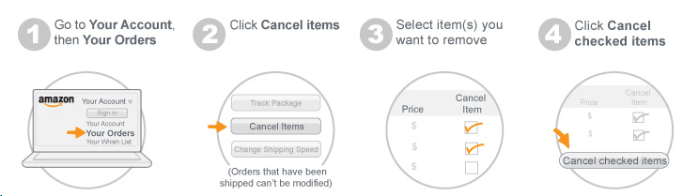
*Contact Third-Party Sellers* :
ㅇ Amazon.com 상의 제품 목록에서 판매자의 이름을 찾아 선택, Further Information 밑의 Contact the Seller를 선택
ㅇ Your Account->Your Orders로 이동해서 주문 물품을 찾은 후, Contact Seller 선택
- (반품) 수령 후 30일 내 반품 가능하나 판매유형, 상품별 별도 반품 정책 있음.
ㅇ (판매유형별) 아마존 닷컴이 판매·배송하는 상품은 주문 수령 후 30일 내에 반품 가능하나 일부 상품의 경우 상이한 반품 정책이 적용됨. 입점업체에 의해 이행·배송되는 상품은 판매자 정보에 게시된 반품·환불 정책에 따르며 반송물품은 아마존이 아닌 입점업체가 안내하는 반품 주소로 반송되어야 함.
※ 판매자 프로필의 Returns and Refunds Policy에서 판매자의 반품정책에 대해 확인 가능.
<아마존의 판매 유형>
①아마존이 판매 및 배송하는 유형(Ships from and sold by Amazon.com)
②입점업체가 판매하고 아마존이 배송하는 상품(Sold by 000 and fulfilled by Amazon.com)
③입점업체가 판매 및 배송하는 유형(Ship from and sold by 000)
☞ 2번, 3번 유형의 상품은 아마존 마켓플레이스 상품으로 해당 상품의 대부분은 아마존 닷컴의 반품규정을 준용하나 별도의 반품조건을 정한 판매자도 있으므로 구매 전 판매자 설명 페이지를 참조해야 함.

상품판매페이지 내 판매자 이름을 클릭 | 판매자 상세 페이지 내의 Returns&Refunds 참조
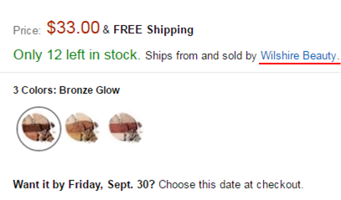 | 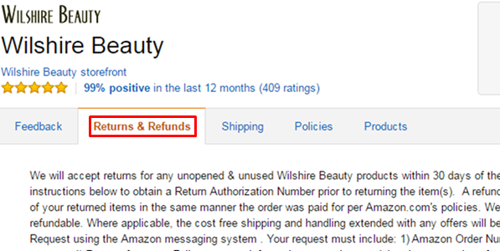
ㅇ (상품별) 일반적으로 반품기간은 수령 후 30일 내이나, 일부 상품에 대해서는 별도의 반품 정책을 표시하고 있어 상품에 따른 반품조건의 차이가 없는 국내와 다르므로 국내 소비자들의 주의가 필요함.
- (특별 기간 반품 정책, Holiday Return Policy) 매년 11월 1일과 12월 31일 사이 아마존에 의해 배송된 상품은 다음 해 1월 31일까지 반송 시 전액 환불을 받을 수 있음.
ㅇ 아마존이 판매·배송하는 상품이 아닌 경우, 판매자의 반품 정책이 이와 달리 표시되지 않는 한 동일한 적용을 받음
- 해당 기간은 ‘블랙프라이데이’, ‘크리스마스세일’ 등 거래가 많이 이뤄지는 기간으로 물류 지연 등이 발생할 수 있어 이러한 특별 정책을 정한 것으로 판단됨. 사실상 이 기간의 주문에 대해서는 최대 3달의 반품기간이 주어지는 것임.
- (반품 방법) 일반적으로 반품 신청 후 제공되는 반품라벨을 사용하여 반송할 수 있으나 상품, 판매자, 반품이유에 따라 차이 있을 수 있음.
ㅇ 일부 상품은 무료 반품 서비스를 제공하기도 하나 입점업체가 이행하는 상품엔 적용되지 않음. 또한 무료반품 시에도 최초 발생한 배송비는 환불되지 않음.
- 무료 반품은 미국 내 주소로 배송한 경우에만 지원
- 반품절차
- Online Returns center → Return items
- 로그인 → Your Account(구매자 거래 정보) → Your Orders(주문내역) 확인
- 해당 상품의 오른쪾에 위치한 Return or Replace Items(물품 반품 또는 교체) 선택
- Reason for return(반품 사유) 선택
- Return option(반품 처리 선택)에서 환불 또는 교체, 교환 등을 선택
*물품, 판매자, 반품 사유에 따라 return option 상이
- ** 일부 제품은 판매자에게 직접 반품 요청 필요, 요청 후 판매자로부터 2일 이내(영업일 기준)에 답변을 듣지 못한 경우, A-to-Z Guarantee claim 제출가능
- A-to-Z Guarantee claim
- Your Account → Your Orders
- 해당 주문 내역을 찾아 File/View Claim을 선택
- 클레임(불만제기) 사유를 선택 후, 필요한 정볼르 입력
- Report problem 선택
- 반품 방식*을 선택
- UPS Dropoff : 구매자가 직접 택배사에 가져다줌
- UPS pickup : 택배사에서 수거
- Amazon Locker Returns : 아마존에서 제공하는 무인택배 시스템
- 반품방식 선택 시, 반품 라벨 부착이 필요한 경우 반품 라벨 출력
- 반품할 물품을 받았던 내용물 그대로 재포장한 뒤, 반품 라벨을 부착(원래 포장되었던 박스가 없는 경우, 단단한 박스에 완충제나 신문지를 넣어 내용물이 파손되지 않도록 포장)
*여러 가지 물품을 반품하는 경우, 각각의 주문 물품을 따로 포장한 뒤, 각 물품에 해당하는 반품 라벨을 부착
- 선택한 방식에 따라 반품
- 환불 정책
- 일반적으로 반품 상품이 재 입고된 후 3-5영업일 안에 환불되며 상황에 따라 아마존은 상품의 반환 없이 즉시 환불을 결정할 수 있다고 표시함.
ㅇ 반송 상태에 따라 대금 일부만 환불하거나 재 입고 수수료(re-stocking fee) 공제
<아마존 환불 정책>
80% 환불 | 50% 환불 | 50%까지 환불
정해진 반품 기간을 지난 경우 | CD, DVD, 비디오 게임류의 상품의 포장을 벗긴 경우 | 훼손되거나 일부 분실, 사용한 흔적이 있는 등 최초 배송된 상품 상태가 아닌 경우
- 아마존 반품 시 일부 환급 및 재입고 수수료
☞ 앞서 설명한 것과 같이 해외 쇼핑몰들의 일부 환급 및 재입고 수수료 청구는 국내에서 법률로써 금지된 위약금, 손해배상액에 해당하는 것으로 국내 소비자에게 생소한 개념인데 구매 당시에는 재입고 수수료가 부과될 수 있다는 점이 표시되지 않고, 반품 신청 시 구체적 상황에 따라 유동적으로 적용되므로 국내 소비자가 국가 간 문화차이를 사전에 인지하지 못한 경우 예상치 못한 비용 추가로 피해를 입을 수 있음.
- 구매시 이용한 지불 방식에 근거하여 환불
ㅇ 일부 제품은 “Instant Refund(즉시 환불)”이 적용되며, 선택시 구매자 신용카드 또는 아마존 상품권 형태로 환불
ㅇ 주문시 Amazon Currency Converter(아마존 화폐 변환기)를 이용하여 지불한 경우, 구매자의 자국 화폐로 환불되며, 최초 주문 시의 환율이 적용
ㅇ 환불을 위해 반품을 할 필요가 없을 경우, Online Returns Center 또는 Customer Service Associate를 통해 구매자에게 통지
- 반품할 경우 환불처리에 약 2주 소요
- 환불 상태 확인
Your Account(구매자 거래 정보) → Your Orders(주문 내역)로 이동 → View Order Details(주문 세부사항) → See Details Below(세부사항 보기) → 환불 상태 확인
- 교환 정책
- 다음과 같은 경우 본래 주문 시 선택했던 것과 동일한 배송방법으로 교환을 신청하여 30일 내에 교환 물품을 반송함으로써 교환할 수 있음.
<아마존 교환 정책>
기본 조건
①프로모션 상품이 아닐 것(무료배송 프로모션 제외)
②환불 수수료의 대상이 아닐 것
③신용카드 또는 직불카드로 구매했을 것
일부 부품·구성품의 누락 | 다른 색상·사이즈로의 교환
▪아마존 닷컴에 의해 판매된 상품 : 환불·교환 중 선택  ▪다른 판매자가 판매하고 아마존 닷컴이 이행한 상품 : 반품 가능, 교환 불가  ▪입점업체에 의해 판매된 상품 : 환불·교환 불가, 판매자에게 누락 사실을 알려 보상받을 수 있음. | ▪ 가능품목 : 의류, 스포츠용품, 신발, 유아용품, 보석류, 수하물, 시계 품목에 한해 가능  ▪ 조건 : 아마존 닷컴이 배송하고 판매하는 품목
ㅇ 분실된 부품 또는 장신구에 대한 교체
- Amazon.com에 의해 주문 처리되는 제품의 경우 : Your Orders로 가서 부품이 빠진 주문 물품을 찾아, Return or Replace Items-Standard Refund나 Replacement를 선택
ㅇ 제 3의 판매자에 의해 판매되는 물품의 경우 : Your Orders에서 부품이 분실된 물품을 찾아 Contact Seller를 선택, 내용을 작성 후 Send e-mail을 선택
- 교환 절차
- Online Returns Center → Return items에서 해당 주문내역(내역이 없으면 See more 메뉴에서 또 다른 옵션 선택 후 Go) 선택 → Return an item from this order → Reason for return 메뉴에서 교환 사유를 선택 → 교환 주문 생성 → 반품 라벨을 이용해서 30일 이내 반품.
※ 교환 불가한 경우는 반품 후 재 주문

